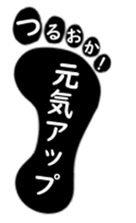様式第４号（第７項関係）

|  |  |
| --- | --- |
| 団体の活動状況 | |
| 団 　 体　 名 |  |
| 活動場所（名称） |  |
| 実 施 年 月 日 | 令和　　　　年　　　月　　　日　～　　　　年　　　月　　　日 |
| 活　動　状　況 | 【実施回数】　　　　　　回  【参加人数】  ・合計　　　　　　人　・平均参加人数　　　　　人  【専門職への依頼回数及び内容】  ・　　　　　回  ・内容 |
| 活 動 の 効 果 |  |
| 備　　考 |  |